SISTEMES INFORMATICS



NOMBRE: Rubén Valero Policarpo

AÑO: 2023/2024

GRADO: Desarrollo de aplicaciones web

PROFESOR: Manuel Enguidanos Alama

1. Realitza l’activitat resolta 2.3. de la pàgina 95 del llibre on tindràs que preparar una màquina Ubuntu en Virtual Box per a una posterior instal·lació quan ho diga el professor documentant tot el procès. El nom d’aquesta màquina te que ser inicial del teu nom + 1r cognom. Exemple: Manuel Enguidanos → nom de la meua màquina: menguidanos.

1- Entrem a virtual box i li donem a nova. Per a crear una nova maquina.
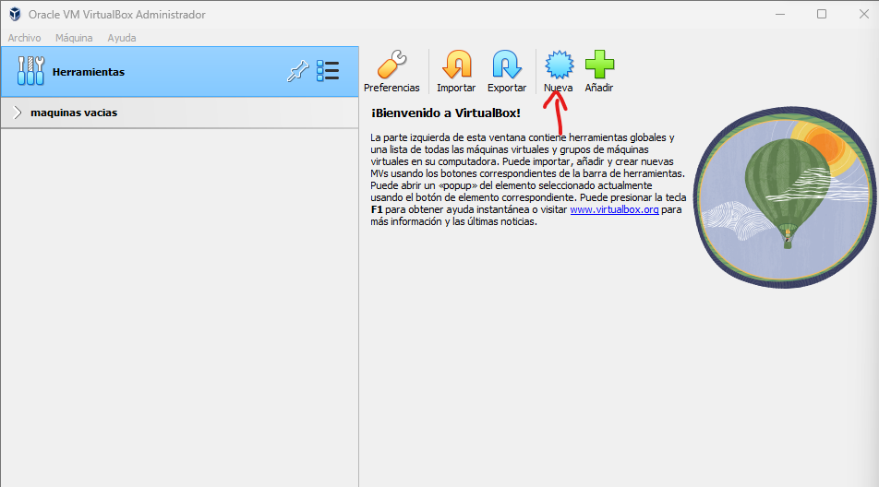

2- En eix aquesta finestra i li donem a mode expert.
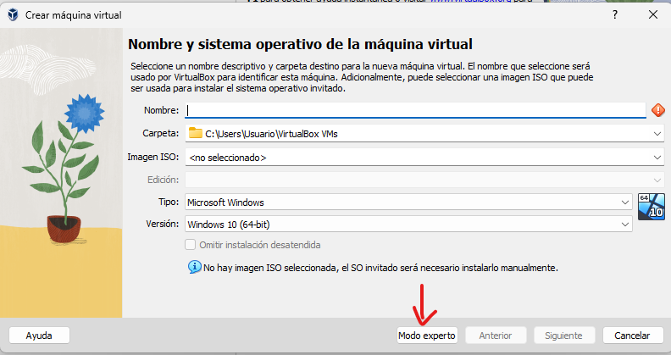
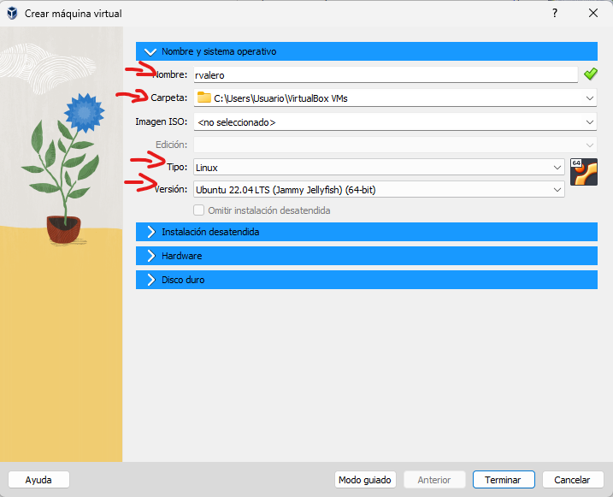
3- Li fiquem el nom, la carpeta en el que el volem guardar, el tipus de sistema operatiu i la versió

4- Se'n anem a hardware i assignem la memòria base i les CPU que volem ficar-li.
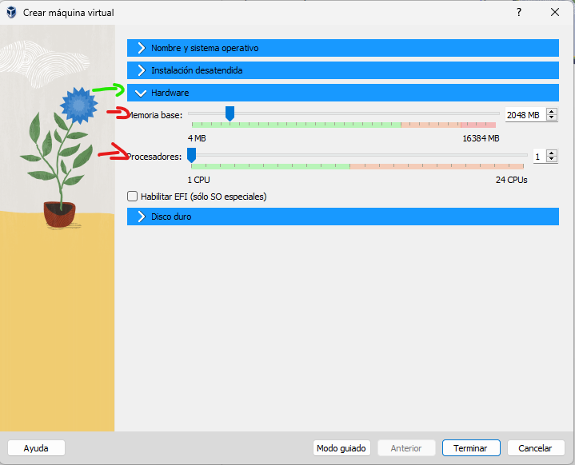
5- Anem a Disc Dur i elegim la capacitat que li volem donar. I en el tipus de variant de disc li fiquem VDI i li donem a finalitzar.

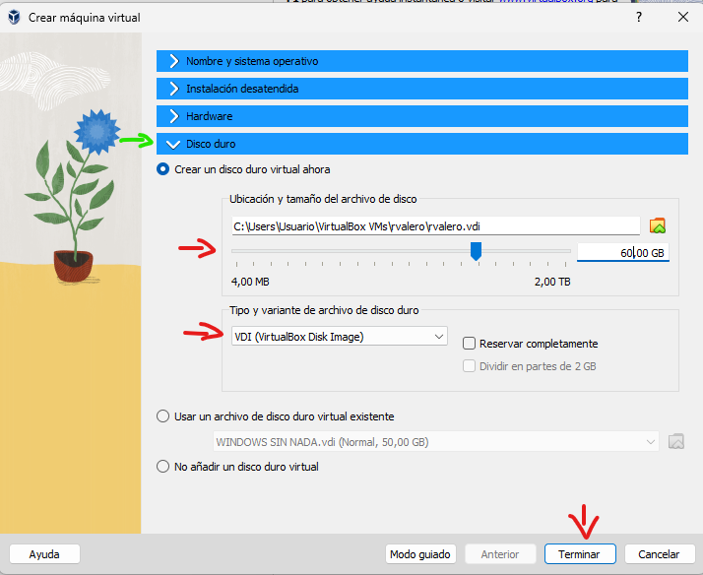
6- Se anem a configuració

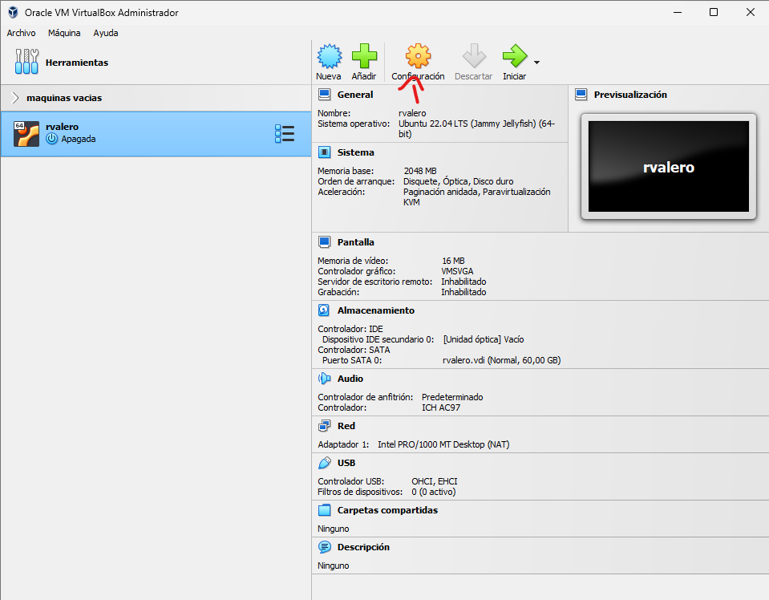
7- Dins de configuració anem a almaccenament ens posicionem en controlador IDE que fica buit i li donem a la imatge del disc i li donem a selecciona un arxiu de disc.

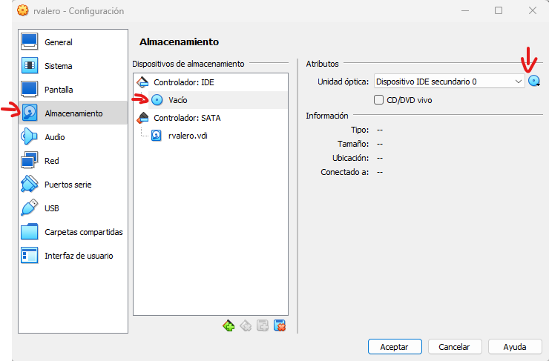

8- A continuació selecciones la ISO de Ubuntu que t’has descarregat, li dones a obrir i es tindria que voré aixina.
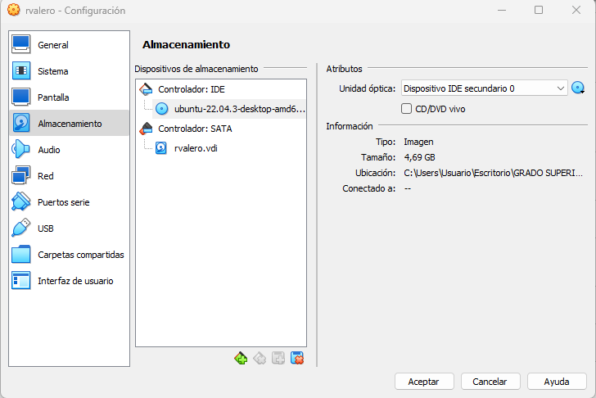

9- en el menú de la dreta anem a sistema i modifiquem les dades del processador per a vore que es pot augmentar cuant vulgues i li donem a acceptar.
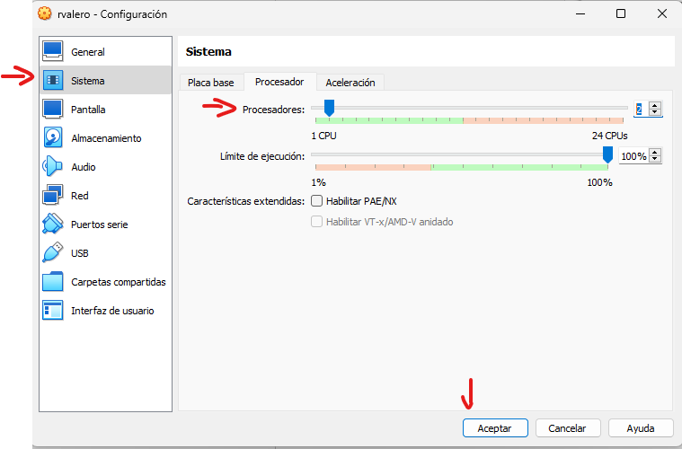

3. Realitza l’activitat resolta 2.4. de la pàgina 98 del llibre on tindràs que preparar una màquina Windows 10 o 11 en Virtual Box per a una posterior instal·lació quan ho diga el professor documentant tot el procés. El nom d’aquesta màquina te que ser inicial del teu nom + 1r cognom. Exemple: Manuel Enguidanos → nom de la meua màquina: menguidano

1- Entrem a virtual box i li donem a nova. Per a crear una nova maquina.

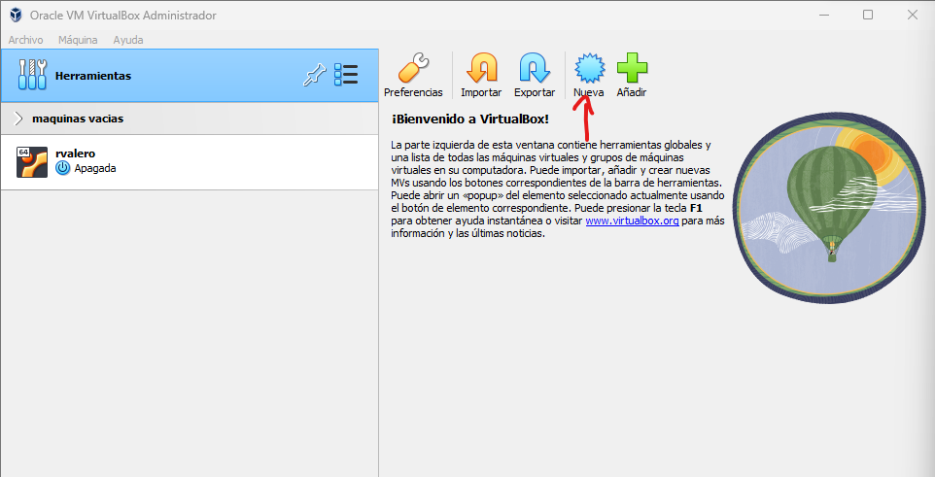
2- Quant li donem se'ns obri una finestra en el qual li tenim que posar el nom que li volem ficar a la maquina (li he ficat aquest nom perque si no em donava error lla que l’altra s’anomena igual), on la volem guardar, el tipus de SO que es, la versió i li donem a següent.
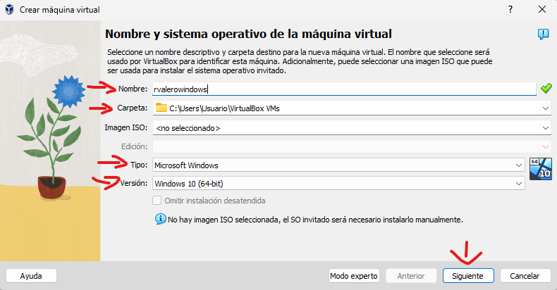
3- Elegim la mida de memòria que li volem donar, els nuclis del processador i li donem a seguent.

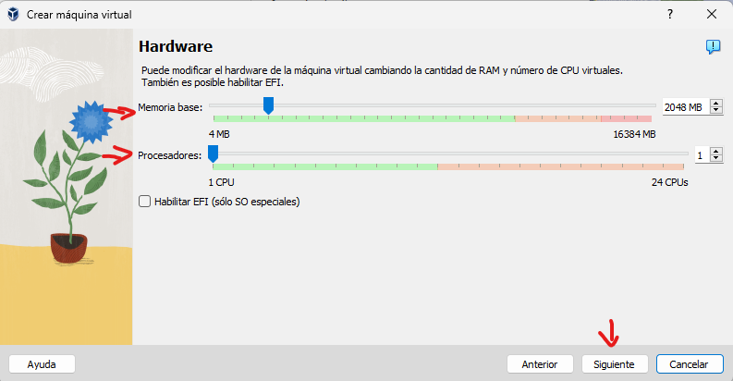

4- elegim la mida del disc i li donem a següent.

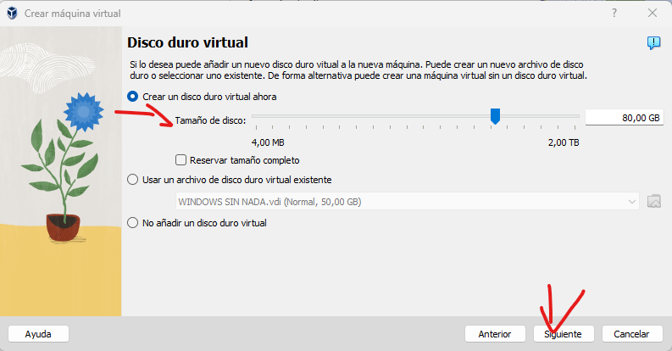

5- ens apareix un resum de totes les característiques i li donem a finalitzar.

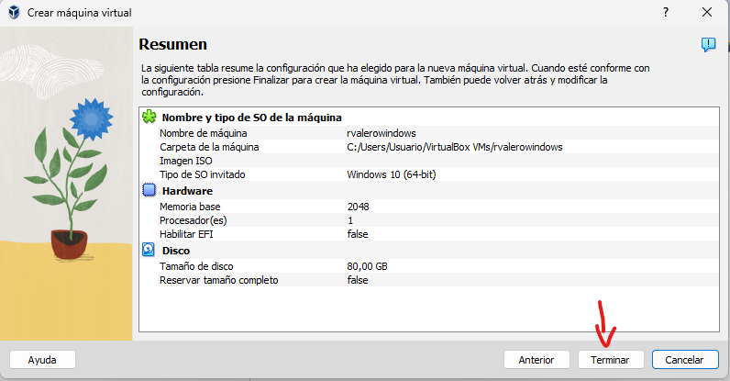

6- Ara polsem en configuració per insertar la imatge ISO i cambiar algun paràmetres.
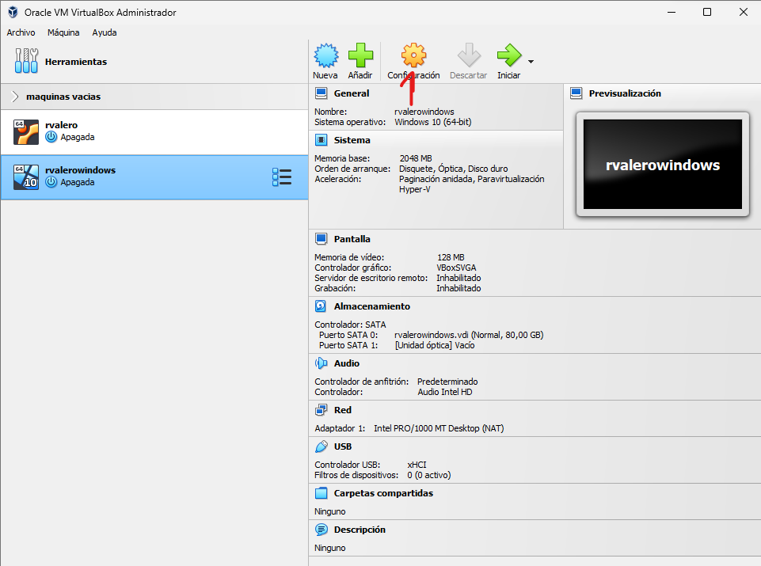

7- Dins de configuració anem a almaccenament ens posicionem en la imatge del DVD que fica buit i li donem a la imatge del disc i li donem a selecciona un arxiu de disc.

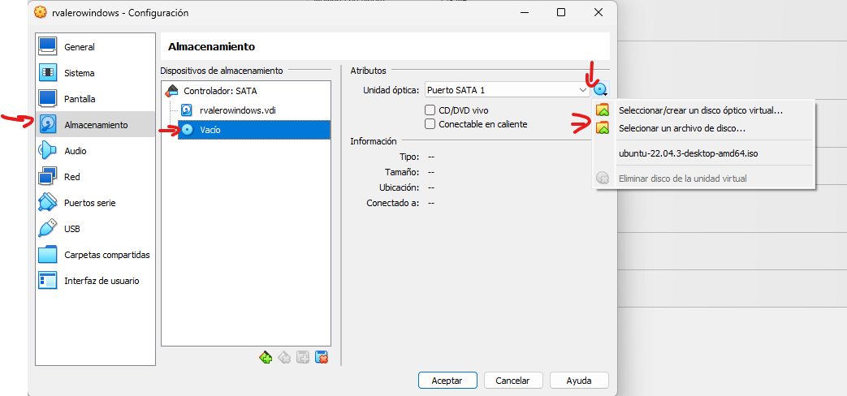

8- A continuació selecciones la ISO de Windows 10 que t’has descarregat, li dones a obrir i es tindria que voré aixina.

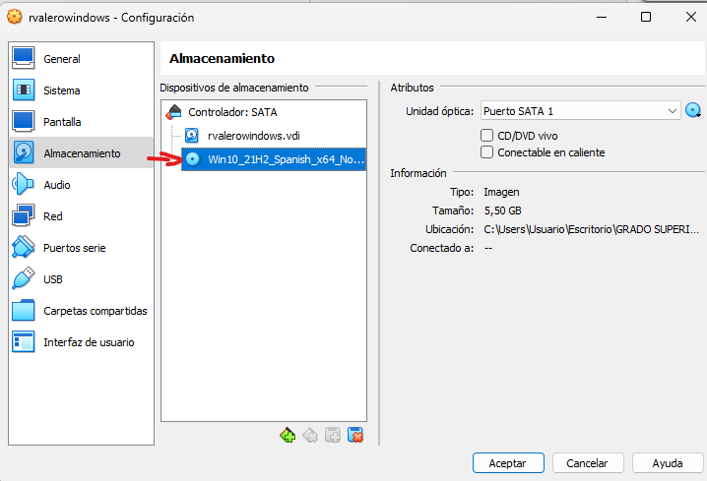
9- En el menú de la dreta anem a sistema i modifiquem les dades de la memoria a 4096Mb.
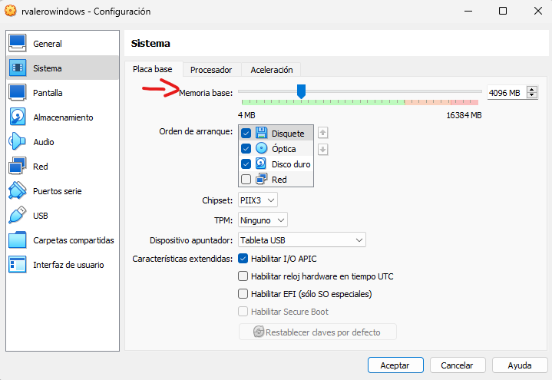
10- Ara sen anem a processador i l’aumentem a 2 Nuclis.

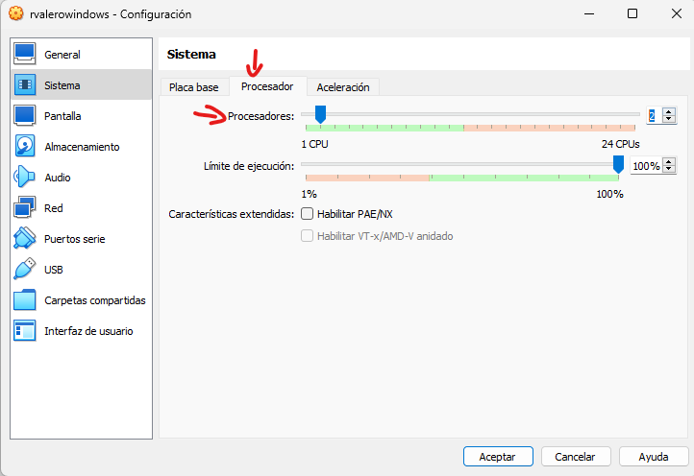
11- en el menú lateral li donem a pantalla i li permitim l’opccio de característiques ex tengudes habilitar acceleració 3D i li donem a acceptar i lla estaria preparat per a iniciar-se.

